Tarptautinės kelių transporto sąjungos (IRU) duomenimis, 2019 m. 43 savaitę benzinas A-95 Brazilijoje pabrango 3,2 proc., Estijoje–3,0 proc., Šveicarijoje–2,1 proc., o Makedonijoje atpigo 1,8 proc. Dyzelinas analizuojamu laikotarpiu Turkijoje ir Estijoje pabrango 3,1 proc., Brazilijoje–2,5 proc., Šveicarijoje–1,9 proc., o Danijoje atpigo 2,2 proc.

Per analizuojamą laikotarpį (41–43 savaites) benzinas A-95 Didžiojoje Britanijoje pabrango 3,5 proc., Brazilijoje ir Čilėje–1,0 proc., Turkijoje–0,9 proc., o Meksikoje atpigo 6,2 proc. Dyzelinas analizuojamu laikotarpiu Juodkalnijoje ir Didžiojoje Britanijoje pabrango 4,1 proc., Turkijoje–2,0 proc., o Japonijoje atpigo 2,8 proc.

**Degalų kainos ES ir kitų šalių rinkose 2019 m. 41–43 savaitėmis**

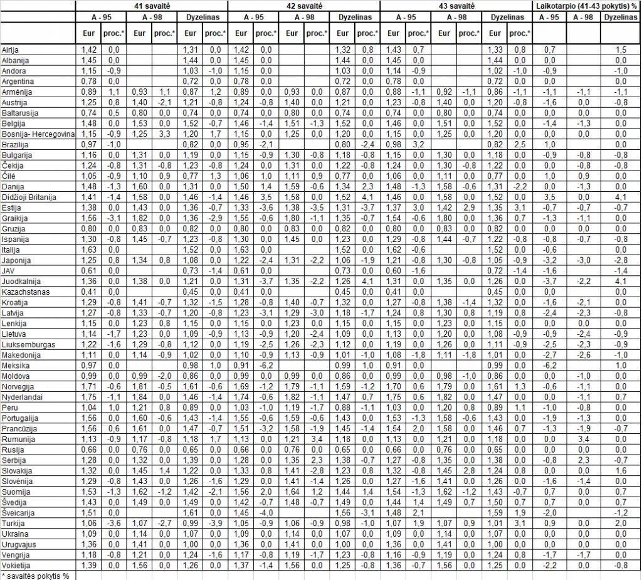

Šaltinis: IRU  
Parengė R. Zinkevičius, tel. (8 37) 39707